Cos’è il Phishing?

Il Phishing è un metodo utilizzato da criminali informatici per ottenere dati come nome utente e password , oppure accesso al pc della vittima tramite l’invio di email maliziose.

Queste mail possono sembrare reali, magari impersonando il datore di lavoro, qualcuno dentro l’azienda oppure usando altri metodi creativi a discrezione del criminale.

Cos’è lo Smishing?

Lo Smishing ha lo stesso scopo del Phishing ma, invece di inviare email, vengono inviati messaggi maliziosi sul telefono della vittima.

Come riconoscere email maliziose:

La prima cosa da fare è vedere il nome del mittente dell’email:
Se dice di provenire da Amazon chiedendo di accedere al proprio account per vedere lo stato di un ordine ma il nome del mittente non centra nulla con Amazon, è fasulla.

Per essere completamente sicuri possiamo verificare se l’email contiene certi parametri, vediamo come:
Dopo aver aperto un email, clicchiamo sui tre pallini in alto a destra.
Poi andiamo su “mostra originale”

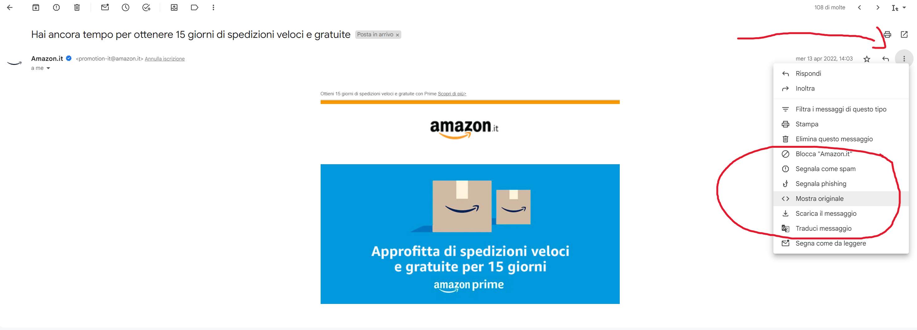
Adesso vediamo se contiene questi tre parametri:(SBF,DKIM,DMARC).
Non serve memorizzarli ma sapere dove sono per verificare la sicurezza dell’email.
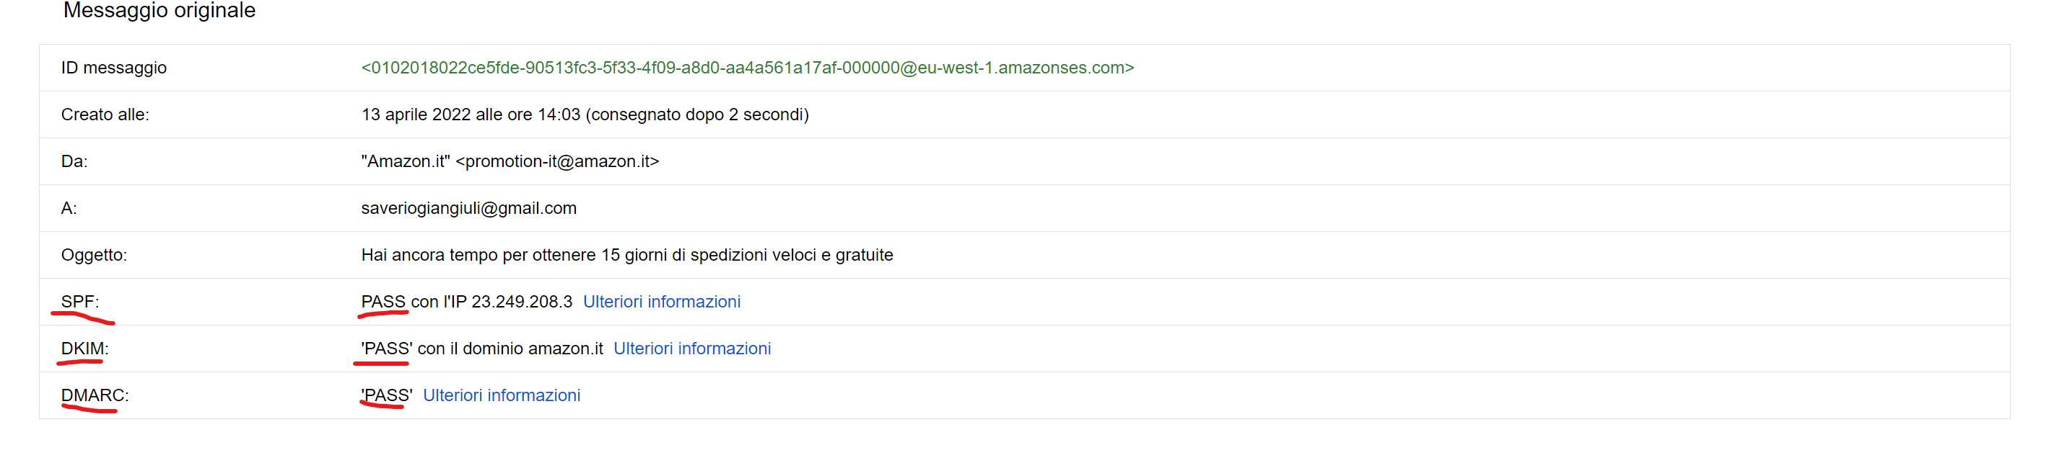
In questo caso ci sono quindi l’email è valida.

Campagna di Phishing in azienda:

Per lanciare una campagna di Phishing possiamo creare una serie di e-mail fasulle in cui chiediamo ai dipendenti di accedere al sito dell’azienda con le loro credenziali perché “ci sono messaggi non letti che devono vedere”.
Magari con una impostazione simile a questa:

Se vogliamo rendere l’email più sofisticata, possiamo cambiare il mittente con quello utilizzato dall’azienda: “Epicodesecurity@semoforti.com” in modo da rendere l’email più credibile.

Una volta cliccato sul link, si troveranno su una pagina di login identica a quella di Epicodesecurity dove vengono chieste le loro credenziali di accesso.

Quando il dipendente inserirà nome utente e password, questi dati passeranno a noi.

